Resolución del Pleno del Instituto de Transparencia, Acceso a la Información Pública y Protección de Datos Personales del Estado de México y Municipios, con domicilio en Metepec, Estado de México, de fecha cuatro de noviembre de dos mil veintidós.
Vistos los expedientes relativos a los recursos de revisión 09969/INFOEM/IP/RR/2022 y 09971/INFOEM/IP/RR/2022, interpuestos por XXXXXX XXXXXX XXXXXXX, a quien se le denominada la RECURRENTE, en contra de las respuestas a sus solicitudes de información con número de folio 00027/CCLEM/IP/2022 y 00029/CCLEM/IP/2022 por parte del Centro de Conciliación Laboral del Estado de México, en lo sucesivo el SUJETO OBLIGADO; se procede a dictar la presente resolución, con base en los siguientes:
- A N T E C E D E N T E S:
1. Solicitudes de acceso a la información. Con fecha dieciocho de abril del dos mil veintidós, la parte RECURRENTE formuló solicitudes de acceso a información pública al SUJETO OBLIGADO a través del Sistema de Acceso a la Información Mexiquense, en adelante SAIMEX, requiriéndole lo siguiente:
Solicitud 00027/CCLEM/IP/2022:
“Solicito me proporcione en versión pública el número de folio de referencia que se les asignó a los aspirantes a conciliadores laborales, en el proceso de selección de Conciliadores Laborales en que participaron, los cuales se enumeran a continuación: 1.- Perla María Lugo Millán; 2.- Mariela Espinoza Mondragón; 3.- José Antonio Mota López; 4.- Serenella Irais Navarro Vázquez; 5.- Julio Cesar Fuentes Sánchez; 6.- Rita María Del Carmen Garduño Rivera; 7.- Pavel Rafael Victorino Beltrán; 8.- Cesar Octavio López Rojo; 9.- Ángel Soberanes Gámez; 10.- Ana Lilia Barreda Torales; 11.- José Antonio Venegas Guzmán.” (Sic)
Solicitud 00029/CCLEM/IP/2022:
“Solicito en versión pública el comunicado mediante el cual se publicaron los resultados de la convocatoria “concurso de selección de conciliadores laborales” en donde se hayan publicado que fueron seleccionados los folios de referencia (como folios aceptados), asignados a los aspirantes a conciliadores laborales, que se enumeran a continuación: 1.- Perla María Lugo Millán; 2.- Mariela Espinoza Mondragón; 3.- José Antonio Mota López; 4.- Serenella Irais Navarro Vázquez; 5.- Julio Cesar Fuentes Sánchez; 6.- Rita María Del Carmen Garduño Rivera; 7.- Pavel Rafael Victorino Beltrán; 8.- Cesar Octavio López Rojo; 9.- Ángel Soberanes Gámez; 10.- Ana Lilia Barreda Torales; 11.- José Antonio Venegas Guzmán.” (Sic)
Modalidad elegida para la entrega de la información en ambas solicitudes: a través del SAIMEX.
2. Respuestas. Con fecha diez de mayo de dos mil veintidós el SUJETO OBLIGADO envió sus respuestas a las solicitudes de acceso a la información a través del SAIMEX, en los siguientes términos:
Solicitud 00027/CCLEM/IP/2022:
“En respuesta a la solicitud recibida, nos permitimos hacer de su conocimiento que con fundamento en el artículo 53, Fracciones: II, V y VI de la Ley de Transparencia y Acceso a la Información Pública del Estado de México y Municipios, le contestamos que:
Se adjunta oficio con respuesta a lo solicitado y anexo 1.
ATENTAMENTE
Lic. Marco Antonio Hernández Reyes” (Sic)

El SUJETO OBLIGADO, adjuntó a su respuesta los archivos electrónicos siguientes:
“Solic 27 anexo 1.pdf”, el cual contiene los folios aspirantes de la convocatoria del concurso de selección de conciliadores laborales, en el que se describe el número, folio y sede, constante de 18 fojas.
“Solicitud 27.pdf”, el cual contiene la respuesta del Titular de la Unidad de Transparencia del Sujeto Obligado, a través del cual informó que concluido el análisis de la petición y después de una búsqueda exhaustiva en los archivos que obran en el Centro de Conciliación, en términos del fundamento legal que señalo en la misma, envió el listado del total de los folios registrados como aspirantes a participar en la convocatoria pública, para el concurso de Selección de Conciliadores Laborales.
Solicitud 00029/CCLEM/IP/2022:
“En respuesta a la solicitud recibida, nos permitimos hacer de su conocimiento que con fundamento en el artículo 53, Fracciones: II, V y VI de la Ley de Transparencia y Acceso a la Información Pública del Estado de México y Municipios, le contestamos que:
Se adjunta oficio con respuesta a lo solicitado y anexos
ATENTAMENTE
Lic. Marco Antonio Hernández Reyes” (Sic)

El SUJETO OBLIGADO, adjuntó a su respuesta los archivos electrónicos siguientes:
“Solicitud 29.pdf”, el cual contiene la respuesta del Titular de la Unidad de Transparencia del Sujeto Obligado, a través del cual informó que concluido el análisis de la petición y después de una búsqueda exhaustiva en los archivos que obran en el Centro de Conciliación, hizo del conocimiento que la unidad de apoyo administrativo, le informó lo siguiente:
Que de acuerdo a lo estipulado en las bases de la convocatoria del concurso de selección de conciliadores laborales, en específico la décima cuarta, que señala:
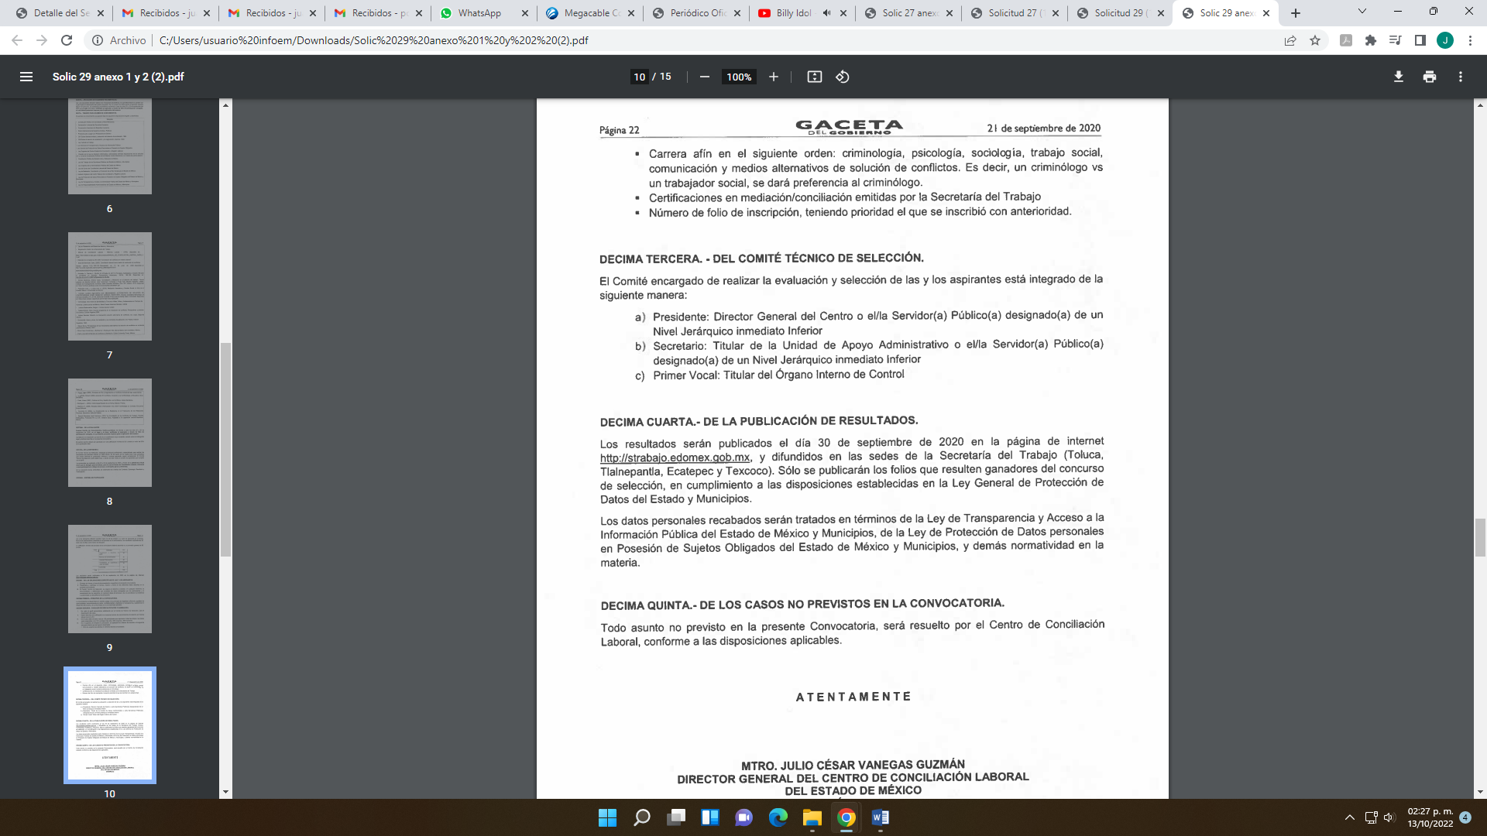
Adjuntaba dicho listado como anexo 2.
“Solic 29 anexo 1 y 2.pdf”, el cual contiene como anexo 1, la convocatoria para participar al Concurso de Selección de Conciliadores Laborales del año 2020, constante de 10 fojas.
Como anexo 2, contiene un listado de los resultados de la convocatoria, los cuales contienen los folios de los que resultaron ganadores del concurso de selección de conciliadores laborales, en donde se describe el número, folio, nombre, apellido paterno, apellido materno y sede, constante de 15 fojas.
3. Interposición de los recursos de revisión. Inconforme el solicitante con las respuestas del SUJETO OBLIGADO interpuso los recursos de revisión a través del SAIMEX en fecha veintinueve de mayo de dos mil veintidós, a través de los cuales expresó lo siguiente:
Recurso de revisión 09969/INFOEM/IP/RR/2022:
a) Acto impugnado.
“la respuesta emitida el día 09 de mayo de 2022, con oficio número 209C0201000200S-074/2022 Y SUS ANEXOS, por el Lic. Marco Antonio Hernández Reyes, Titular de la Unidad de Transparencia del Centro de Conciliación Laboral del Estado de México” (Sic)

b) Motivos de inconformidad.
“… por derecho propio, y en mi carácter de solicitante de información pública, por medio del folio 00027/CCLEM/IP/2022, de fecha 18 de abril del 2022, con fundamento en los artículos 176, 178, 179 y 180 de la Ley de Transparencia y Acceso a la Información Pública del Estado de México y sus Municipios, interpongo recurso de revisión en contra de la respuesta emitida el día 09 de mayo de 2022, con oficio número 209C0201000200S-074/2022, por el Lic. Marco Antonio Hernández Reyes, Titular de la Unidad de Transparencia del Centro de Conciliación Laboral del Estado de México, señalando para recibir información, notificaciones, resoluciones y documentos el Sistema SAIMEX, de este H. Instituto, ante usted, con el debido respeto comparezco y expongo las razones o motivos de inconformidad, siguientes: Presente mediante el Sistema de Acceso a la información Mexiquense (SAIMEX), una solicitud de información pública, en donde requiero lo siguiente: Solicito me proporcione en versión pública el número de folio de referencia que se les asignó a los aspirantes a conciliadores laborales, en el proceso de selección de Conciliadores Laborales en que participaron, los cuales se enumeran a continuación: 1.- Perla María Lugo Millán; 2.- Mariela Espinoza Mondragón; 3.- José Antonio Mota López; 4.- Serenella Irais Navarro Vázquez; 5.- Julio Cesar Fuentes Sánchez; 6.- Rita María Del Carmen Garduño Rivera; 7.- Pavel Rafael Victorino Beltrán; 8.- Cesar Octavio López Rojo; 9.- Ángel Soberanes Gámez; 10.- Ana Lilia Barreda Torales; 11.- José Antonio Venegas Guzmán. Para lo cual el sujeto obligado, mediante el oficio número 209C0201000200S-074/2022, señala lo siguiente: Con fundamento en el artículo 12 de la Ley de Transparencia y Acceso a la información pública del estado de México y municipios, se envía el listado del total de los folios registrados como aspirantes a participar en la convocatoria pública en el periódico oficial gaceta de gobierno de fecha 21 de septiembre de 2020, para el concurso de conciliadores (anexo 1). … Sin que dicha respuesta corresponda a la información solicitada, ya que si bien proporciona un listado de folios, ninguno de los folios corresponde a los candidatos señalados por la que suscribe, lo cual se advierte y observa al tener a la vista el resultado de la convocatoria del concurso de selección de conciliadores laborales, que exhibió el sujeto obligado, como anexo dos de la respuesta emitida el día 09 de mayo de 2022, con oficio número 209C0201000200S-076/2022, emitido por el Lic. Marco Antonio Hernández Reyes, Titular de la Unidad de Transparencia del Centro de Conciliación Laboral del Estado de México, al dar respuesta a la solicitud de información con folio 00029/CCLEM/IP/2022, en donde se observa el nombre y número de los conciliadores que obtuvieron una plaza como resultado de la convocatoria que llevo a cabo el centro de conciliacion laboral del estado de México, pero de dicho listado se observa que son cien personas las que resultaron ganadoras para ocupar las cien plazas vacantes que señalaron en la convocatoria que en esa misma respuesta exhibe, sin que en ese mismo listado, me proporcione en versión pública el número de folio de referencia que se les asignó a los aspirantes a conciliadores laborales, en el proceso de selección de Conciliadores Laborales en que participaron los cuales quedaron listados al inicio del presente recurso, o sea, haciendo gala de arbitrariedad, el sujeto en lugar de señalar que no existe dichos folios de los candidatos solicitados, por así advertirse de su irregular actuación, y por ello emitir un acuerdo de inexistencia, en que señale que por corruptelas, nepotismo, amiguismo, o cualquier situación similar, los folios de dichos participantes no existen y no concursaron en dicha convocatoria, ya que al ser amigos, primos, ahijados o similares, se les dio las plazas de conciliadores laborales sin haberlas concursado, y que por ese motivo no tiene folio ni contaron con folio asignado para dicha convocatoria. Para acreditar la irregularidad en el proceder del sujeto obligado y su negativa a proporcionar la información solicitada, solicito se tenga como prueba en contra del sujeto obligado, la respuesta emitida el día 09 de mayo de 2022, con oficio número 209C0201000200S-076/2022, emitido por el Lic. Marco Antonio Hernández Reyes, Titular de la Unidad de Transparencia del Centro de Conciliación Laboral del Estado de México, al dar respuesta a la solicitud de información con folio 00029/CCLEM/IP/2022, y sus dos anexos, mismos que al obrar en los archivos de este instituto, solicito sean puesto a la vista para corroborar, comparar y analizar, para acreditar la negativa del sujeto obligado a proporcionar la información solicitada, al momento de resolver el presente recurso. Derivado de lo expuesto anteriormente solicito se condene al sujeto obligado a proporcionar la información que omitió proporcionar al responder mi solicitud de información o en su caso a emitir un acuerdo en que se declare la inexistencia de los folios asignados por posible nepotismo.” (Sic)

Recurso de revisión 09971/INFOEM/IP/RR/2022:
a) Acto impugnado.
“la respuesta emitida el día 09 de mayo de 2022, con oficio número 209C0201000200S-076/2022 Y SUS ANEXOS, por el Lic. Marco Antonio Hernández Reyes, Titular de la Unidad de Transparencia del Centro de Conciliación Laboral del Estado de México” (Sic)

b) Motivos de inconformidad.
“…por derecho propio, y en mi carácter de solicitante de información pública, por medio del folio 00029/CCLEM/IP/2022, de fecha 18 de abril del 2022, con fundamento en los artículos 176, 178, 179 y 180 de la Ley de Transparencia y Acceso a la Información Pública del Estado de México y sus Municipios, interpongo recurso de revisión en contra de la respuesta emitida el día 09 de mayo de 2022, con oficio número 209C0201000200S-076/2022, por el Lic. Marco Antonio Hernández Reyes, Titular de la Unidad de Transparencia del Centro de Conciliación Laboral del Estado de México, señalando para recibir información, notificaciones, resoluciones y documentos el Sistema SAIMEX, de este H. Instituto, ante usted, con el debido respeto comparezco y expongo las razones o motivos de inconformidad, siguientes: Presente mediante el Sistema de Acceso a la información Mexiquense (SAIMEX), una solicitud de información pública, en donde requiero lo siguiente: Solicito en versión pública el comunicado mediante el cual se publicaron los resultados de la convocatoria “concurso de selección de conciliadores laborales” en donde se hayan publicado que fueron seleccionados los folios de referencia (como folios aceptados), asignados a los aspirantes a conciliadores laborales, que se enumeran a continuación: 1.- Perla María Lugo Millán; 2.- Mariela Espinoza Mondragón; 3.- José Antonio Mota López; 4.- Serenella Irais Navarro Vázquez; 5.- Julio Cesar Fuentes Sánchez; 6.- Rita María Del Carmen Garduño Rivera; 7.- Pavel Rafael Victorino Beltrán; 8.- Cesar Octavio López Rojo; 9.- Ángel Soberanes Gámez; 10.- Ana Lilia Barreda Torales; 11.- José Antonio Venegas Guzmán. Para lo cual el sujeto obligado, mediante el oficio número 209C0201000200S-076/2022, señala lo siguiente: Los resalados publicados el 30 de septiembre del año dos 2020, en la página de internet… solo se publicaron los folios que resultaron ganadores del concurso de selección es la única que obra en sus archivos… anexo 1 y 2 Sin embargo, en dichos resultados no aparece ni el nombre ni el folio de los candidatos arriba enlistados, por lo que no proporciona la información solicitada y si no tiene folios ganadores dichos candidatos como le fue solicitado, ya que según la convocatorio contaba con cien plazas vacantes las cuales fueron ocupadas por las personas con los folios que allí se enlista, sin que en dicha lista se aprecie los nombres y numero de folios de los candidatos se le solicite, por lo que debía emitir un acuerdo de inexistencia, tanto de los folios como de los candidatos, o la negativa a que estos hayan participado en dichos concurso de selección, sea por compadrazgo, amiguismo, nepotismos o cualquier razón que hayan tenido para no comprender a dichos candidatos dentro del listado de folios ganadores, ya que como podrá observar este instituto al revisar el listado de folios ganadores con los nombres del listado de servidores públicos solicitados por la suscrita no corresponde a ninguno de ellos o no tiene número de folio asignado o no concursaron en dicha convocatorio, motivo por el cual debía emitir un acuerdo de inexistencia de la información y no proporcionar una información que no le fue requerida, ya que tan malo es no proporcionar la información como proporcionar una que no le fue solicitada, aunque con ello pretenda justificar el sujeto obligado que proporciono la información, pero si esta no corresponde a lo solicitado y la que proporciona no contienen ninguno de los datos pedidos se presume que la está negando, aun cuando tiene la obligación, de generarla, poseerla y proporcionarla, pero al no ser así, solicito a este instituto obligue al sujeto obligado a proporcionar la información solicitada y que corresponda a lo pedido. Para acreditar la irregularidad en el proceder del sujeto obligado y su negativa a proporcionar la información solicitada, solicito se tenga como prueba en contra del sujeto obligado, las respuestas emitidas el día 09 de mayo de 2022, con oficios números 209C0201000200S-074/2022 y 209C0201000200S-075/2022 emitido por el Lic. Marco Antonio Hernández Reyes, Titular de la Unidad de Transparencia del Centro de Conciliación Laboral del Estado de México, al dar respuesta a la solicitud de información con folio 00027/CCLEM/IP/2022, 00028/CCLEM/IP/2022 y sus anexos, mismos que al obrar en los archivos de este instituto, solicito sean puesto a la vista para corroborar, comparar y analizar, para acreditar la negativa del sujeto obligado a proporcionar la información solicitada, al momento de resolver el presente recurso. Derivado de lo expuesto anteriormente solicito se condene al sujeto obligado a proporcionar la información que omitió proporcionar al responder mi solicitud de información.” (Sic)

4. Turno. De conformidad con el artículo 185, fracción I de la Ley de Transparencia y Acceso a la Información Pública del Estado de México y Municipios, el recurso de revisión número 09969/INFOEM/IP/RR/2022, se turnó por el sistema electrónico del Instituto de Transparencia, Acceso a la Información Pública y Protección de Datos Personales del Estado de México y Municipios, a la Comisionada Guadalupe Ramírez Peña y el recurso de revisión número 09971/INFOEM/IP/RR/2021, se turnó por el sistema electrónico del Instituto de Transparencia, Acceso a la Información Pública y Protección de Datos Personales del Estado de México y Municipios, al Comisionado Presidente Luis Gustavo Parra Noriega, para su análisis, estudio, elaboración del proyecto y presentación ante el Pleno de este Instituto.

5. Acumulación, en la Vigésima Primera Sesión Ordinaria del Pleno de este Instituto de Transparencia, Acceso a la Información Pública y Protección de Datos Personales del Estado de México y Municipios, celebrada en fecha ocho de junio del dos mil veintidós, al advertir la conexidad de causa y con la finalidad de evitar que se dicten resoluciones contradictorias, se acordó la acumulación de los recursos señalados en este fallo; determinando que fuera Ponente, la Comisionada Guadalupe Ramírez Peña; lo anterior de conformidad con el artículo 195 de la Ley de Transparencia y Acceso a la Información Pública del Estado de México y Municipios, y artículo 18 del Código de Procedimientos Administrativos del Estado de México de manera supletoria; los cuales a la letra establecen:
“Artículo 195.- En la tramitación del recurso de revisión se aplicarán supletoriamente las disposiciones contenidas en el Código de Procedimientos Administrativos del Estado de México.” (Sic)

“Artículo 18.- La autoridad administrativa o el Tribunal acordarán la acumulación de los expedientes del procedimiento y proceso administrativo que ante ellos se sigan, de oficio o a petición de parte, cuando las partes o los actos administrativos sean iguales, se trate de actos conexos o resulte conveniente el trámite unificado de los asuntos, para evitar la emisión de resoluciones contradictorias. La misma regla se aplicará, en lo conducente, para la separación de los expedientes. (Sic)
6. Admisión de los recursos de revisión: En fecha dos y seis de junio del dos mil veintidós, se admitieron a trámite los recursos de revisión que ahora se resuelven, dando un plazo máximo de siete días hábiles para que las partes manifestaran lo que a su derecho resultara conveniente, ofrecieran pruebas, formularan alegatos y el Sujeto Obligado presentara su informe justificado.
7. Manifestaciones: De las constancias que integran el expediente en que se actúa se advierte que la RECURRENTE fue omiso en ofrecer pruebas o expresar alegatos.
Por su parte, el SUJETO OBLIGADO, en fecha trece y catorce de junio del año dos mil veintidós, adjuntó los archivos electrónicos denominados:

“Informe 9969.pdf” y”Informe 9971.pdf”, el cual contiene los informes justificados del Centro de Conciliación Laboral del Estado de México, mediante los cuales confirman las respuestas primigenias.

Archivos electrónicos que se puso a la vista del RECURRENTE, en términos de la fracción III del artículo 185 de la Ley de Transparencia y Acceso a la Información Pública del Estado de México y Municipios; para que en el término de tres días manifestara lo que a su derecho convenga; sin que el RECURRENTE hiciera manifestación alguna.
8.- Ampliaciones del plazo. En fecha diecisiete de octubre del año dos mil veintidós, con fundamento en el artículo 181, párrafo tercero de la Ley de Transparencia y Acceso a la Información Pública del Estado de México y Municipios, se acordó la ampliación del plazo para su resolución.
Este organismo garante no pasa por alto justificar, que el plazo para emitir la resolución en el presente asunto encuentra justificación en el alto número de recursos de revisión recibidos dentro del primer semestre del año dos mil veintidós, que, en comparación con los recibidos el año pasado dentro del mismo periodo, se ha incrementado aproximadamente un 400%, circunstancia atípica que ha rebasado las capacidades técnicas y humanas del personal encargado de la proyección de las resoluciones a dichos medios de impugnación.

Por ello, es menester precisar que, si bien se ha excedido el plazo para resolver el presente medio de impugnación, de conformidad con la ley de la materia, el plazo para emitir la resolución se encuentra justificado en los elementos para medir la razonabilidad de asuntos conforme a los parámetros establecidos por diversos órganos jurisdiccionales federales, aplicables también en procedimientos análogos, como el que nos ocupa.

Así, en términos de lo que establecen los artículos 8.1 y 25 de la Convención Americana sobre Derechos Humanos, los recursos deben ser sencillos y resolverse en el menor tiempo posible, tomando en consideración la dilación total del procedimiento; esto es, en un plazo razonable.

En ese sentido, el legislador fijó los términos procesales en las leyes, de manera general, sin que pudiera prever la variada gama de casos que son resueltos por los órganos jurisdiccionales o cuasi jurisdiccionales, tanto por la complejidad de los hechos, como por el número de casos que conocen.

Por ello, excepcionalmente, si un asunto es resuelto con posterioridad a los plazos señalados por la norma debe analizarse la razonabilidad del tiempo necesario para su resolución atentos a los siguientes criterios:

- Complejidad del Asunto: La complejidad de la prueba, la pluralidad de sujetos procesales, el tiempo transcurrido, las características y contexto del recurso.

- Actividad Procesal del interesado. Acciones u omisiones del interesado.

- Conducta de la Autoridad: Las Acciones u omisiones realizadas en el procedimiento. Así como si la autoridad actuó con la debida diligencia.

d) La afectación generada en la situación jurídica de la persona involucrada en el proceso: Violación a sus derechos humanos.

De modo que, cuando se trate de un asunto excepcional, por alguna o todas las características mencionadas; o bien, cuando el ingreso de asuntos al órgano jurisdiccional o cuasi jurisdiccional respectivo supere notoriamente al que podría considerarse normal, debe concluirse que es una excluyente de responsabilidad en relación con la actuación del funcionario, como ha acontecido en el caso que nos ocupa.

Argumento que encuentra sustento en la jurisprudencia P./J. 32/92 emitida por el Pleno de la Suprema Corte de Justicia de la Nación de rubro “TÉRMINOS PROCESALES. PARA DETERMINAR SI UN FUNCIONARIO JUDICIAL ACTUÓ INDEBIDAMENTE POR NO RESPETARLOS SE DEBE ATENDER AL PRESUPUESTO QUE CONSIDERÓ EL LEGISLADOR AL FIJARLOS Y LAS CARACTERÍSTICAS DEL CASO.”, visible en la Gaceta del Seminario Judicial de la Federación con el registro digital 205635.

Razones por las cuales cabe concluir que, la resolución al recurso de revisión se solventa hasta esta fecha, debido a que existe una excesiva carga de trabajo en desproporción a la capacidad de los recursos materiales y humanos con que cuenta este Instituto para atender la enorme demanda de usuarios que acuden para que se les garantice su Derecho de acceso a la información Pública y Protección de Datos Personales, aunado a la complejidad de los hechos a los que se refieren, así como al volumen del expediente, la extensión de los escritos y pruebas aportadas y desahogadas por las partes; lo que impide la tramitación de los recursos dentro de los términos legales previamente establecidos por la Ley, por tratarse de causas de fuerza mayor.

Al respecto, también son de considerar los criterios sostenidos por el Cuarto Tribunal Colegiado en Materia Administrativa del Primer Circuito, cuyos rubros y datos de identificación son los siguientes:

“PLAZO RAZONABLE PARA RESOLVER. DIMENSIÓN Y EFECTOS DE ESTE CONCEPTO CUANDO SE ADUCE EXCESIVA CARGA DE TRABAJO.” consultable en el Seminario Judicial de la Federación y su gaceta, con el registro digital 2002351.

“PLAZO RAZONABLE PARA RESOLVER. CONCEPTO Y ELEMENTOS QUE LO INTEGRAN A LA LUZ DEL DERECHO INTERNACIONAL DE LOS DERECHOS HUMANOS.”, visible en el Seminario Judicial de la Federación y su gaceta, con el registro digital 2002350.

Por ello, este organismo garante comprometido con la tutela de los derechos humanos confiados, señala que este exceso del plazo legal para resolver el presente asunto, resulta de carácter excepcional.
9.- Cierres de instrucción. En fecha veinte de octubre del año en curso, la Comisionada ponente notificó los cierres de instrucción en términos de la fracción VI del artículo 185 de la Ley de Transparencia y Acceso a la Información Pública del Estado de México y Municipios.
En razón de que fueron debidamente sustanciados los expedientes electrónicos y no existe diligencia pendiente de desahogo, se emite la Resolución que conforme a Derecho proceda, de acuerdo con los siguientes:

- C O N S I D E R A N D O:
Primero. Competencia. El Instituto de Transparencia, Acceso a la Información Pública y Protección de Datos Personales del Estado de México y Municipios, es competente para conocer y resolver los presentes recursos de revisión interpuestos por la parte recurrente, conforme a lo dispuesto en los artículos 6, apartado A de la Constitución Política de los Estados Unidos Mexicanos; 5, párrafos trigésimo, trigésimo primero y trigésimo segundo, fracciones IV y V de la Constitución Política del Estado Libre y Soberano de México; 1, 2, fracción II; 13, 29, 36, fracciones I y II; 176, 178, 179, 181 párrafo tercero y 185 de la Ley Transparencia y Acceso a la Información Pública del Estado de México y Municipios; 9, fracciones I y XXIV y 11 del Reglamento Interior del Instituto de Transparencia, Acceso a la Información Pública y Protección de Datos Personales del Estado de México y Municipios.
Segundo. Oportunidad y Procedibilidad de los Recursos de Revisión. De conformidad con los requisitos de Oportunidad y Procedibilidad que deben reunir los recursos de revisión interpuestos, previstos en los artículos 178 y 180 de la Ley de Transparencia y Acceso a la Información Pública del Estado de México y Municipios; en la especie se advierte que los presentes medios de impugnación fueron interpuestos dentro del plazo de quince días previsto en el primer artículo de referencia; toda vez que el SUJETO OBLIGADO emitió sus respuestas a las solicitudes planteadas por el solicitante el diez de mayo del año dos mil veintidós y la RECURRENTE presentó recursos de revisión el treinta de mayo del mismo año; esto es al décimo cuarto día hábil siguiente de aquel en que tuvo conocimiento de las respuestas, evidenciándose que la interposición de los recursos se encuentran dentro de los márgenes temporales previstos en el citado precepto legal.
Además, por cuanto hace a la procedibilidad de los recursos de revisión una vez realizado el análisis de los formatos de interposición de los recursos, se acreditan plenamente de todos y cada uno de los elementos formales exigidos por el artículo 180 de la Ley de Transparencia y Acceso a la Información Pública del Estado de México y Municipios, en atención a que fue presentado mediante el formato visible en EL SAIMEX.
Asimismo, resulta procedente la interposición de los recursos de revisión a los rubros anotados, toda vez que se actualiza las hipótesis previstas en el artículo 179, fracción I y VI de la ley de la materia, que a la letra dice:
“Artículo 179. El recurso de revisión es un medio de protección que la Ley otorga a los particulares, para hacer valer su derecho de acceso a la información pública, y procederá en contra de las siguientes causas:
- La negativa de la información solicitada… (Sic)

Tercero. Materia de la revisión. De la revisión a las constancias y documentos que obran en los expedientes electrónicos se advierte, que el tema sobre el que este Organismo Garante de Transparencia y Acceso a la Información se pronunciará será: verificar si las respuestas otorgadas por el SUJETO OBLIGADO son adecuadas y suficientes para satisfacer el derecho de acceso a la información pública de la parte Recurrente, o en su defecto, en caso de ser procedente, ordenar la entrega de información oportuna.
Cuarto. Estudio de fondo del asunto. Es conveniente analizar si las respuestas del SUJETO OBLIGADO cumple con los requisitos y procedimientos del derecho de acceso a la información pública, en atención a que en la Ley de Transparencia y Acceso a la Información Pública del Estado de México y Municipios en su artículo 4, que dice que toda la información generada, obtenida, adquirida, transformada, administrada o en posesión de los sujetos obligados es pública y accesible de manera permanente a cualquier persona, privilegiando el principio de máxima publicidad, como así lo establece dicha determinación, que a continuación se transcribe para un mejor entendimiento:
“Artículo 4. El derecho humano de acceso a la información pública es la prerrogativa de las personas para buscar, difundir, investigar, recabar, recibir y solicitar información pública, sin necesidad de acreditar personalidad ni interés jurídico.

Toda la información generada, obtenida, adquirida, transformada, administrada o en posesión de los sujetos obligados es pública y accesible de manera permanente a cualquier persona, en los términos y condiciones que se establezcan en los tratados internacionales de los que el Estado mexicano sea parte, en la Ley General, la presente Ley y demás disposiciones de la materia, privilegiando el principio de máxima publicidad de la información. Solo podrá ser clasificada excepcionalmente Ley de Transparencia y Acceso a la Información Pública del Estado de México y Municipios 29 como reservada temporalmente por razones de interés público, en los términos de las causas legítimas y estrictamente necesarias previstas por esta Ley.

Los sujetos obligados deben poner en práctica, políticas y programas de acceso a la información que se apeguen a criterios de publicidad, veracidad, oportunidad, precisión y suficiencia en beneficio de los solicitantes.”(Sic)

Esto es, que los Sujetos Obligados tiene la obligación o deber de atender las solicitudes de acceso a la información pública que se les hagan de su conocimiento y proporcionar la información pública que obren en su poder conforme el estado que se encuentra y no hacer un procesamiento de la misma, ni presentarla conforme al interés del solicitante; como así lo establece el artículo 12 de la Ley de Transparencia y Acceso a la Información Pública del Estado de México y Municipios, que a la letra dice:

“Artículo 12.- Quienes generen, recopilen, administren, manejen, procesen, archiven o conserven información pública serán responsables de la misma en los términos de las disposiciones jurídicas aplicables.

Los sujetos obligados sólo proporcionarán la información pública que se les requiera y que obre en sus archivos y en el estado en que ésta se encuentre. La obligación de proporcionar información no comprende el procesamiento de la misma, ni el presentarla conforme al interés del solicitante; no estarán obligados a generarla, resumirla, efectuar cálculos o practicar investigaciones.” (Sic)

Es decir, que todo sujeto obligado que genere, recopile, administre, procese, archive, posea o conserven, son responsables de la misma teniendo a su vez la obligación de proporcionar la información que se les requiera sin necesidad de resumirla, efectuar procedimientos para obtenerla, calcular y practicar investigaciones; en otras palabras, que los Sujetos Obligados sólo se concretaran a proporcionar la información solicitada que tengan en su poder en el estado que se encuentran, sin necesidad de concretarse al interés o términos específicos del solicitante.

Sirve de apoyo a lo anterior, el criterio 03-17, expuesto por el Instituto Nacional de Transparencia, Acceso a la Información y Protección de Datos Personales, que dice:

“No existe obligación de elaborar documentos ad hoc para atender las solicitudes de acceso a la información. Los artículos 129 de la Ley General de Transparencia y Acceso a la Información Pública y 130, párrafo cuarto, de la Ley Federal de Transparencia y Acceso a la Información Pública, señalan que los sujetos obligados deberán otorgar acceso a los documentos que se encuentren en sus archivos o que estén obligados a documentar, de acuerdo con sus facultades, competencias o funciones, conforme a las características físicas de la información o del lugar donde se encuentre. Por lo anterior, los sujetos obligados deben garantizar el derecho de acceso a la información del particular, proporcionando la información con la que cuentan en el formato en que la misma obre en sus archivos; sin necesidad de elaborar documentos ad hoc para atender las solicitudes de información.
Resoluciones:
∙ RRA 0050/16. Instituto Nacional para la Evaluación de la Educación. 13 julio de 2016. Por unanimidad. Comisionado Ponente: Francisco Javier Acuña Llamas.
∙ RRA 0310/16. Instituto Nacional de Transparencia, Acceso a la Información y Protección de Datos Personales. 10 de agosto de 2016. Por unanimidad. Comisionada Ponente. Areli Cano Guadiana.
∙ RRA 1889/16. Secretaría de Hacienda y Crédito Público. 05 de octubre de 2016. Por unanimidad. Comisionada Ponente. Ximena Puente de la Mora.”(Sic)

En esa tesitura, el artículo 24 en su último párrafo de la Ley de la Materia, dispone que los Sujetos Obligados sólo proporcionarán la información pública que generen, administren o posean en el ejercicio de sus atribuciones; por consiguiente, la información pública se encuentra a disposición de cualquier persona, lo que implica que es deber de los Sujetos Obligados, garantizar el Derecho de Acceso a la Información Pública.

Siempre y cuando no se trate de información reservada o clasificada, que difundirla pondría en riesgo la seguridad jurídica y física del titular de la información, debiendo tener audacia los Sujetos Obligados para cuidar esta información a través del acuerdo clasificatorio del comité de transparencia y la versión pública que emita el servidor público habilitado de cada Sujeto Obligado; como así se establece en la Ley de Transparencia y Acceso a la Información Pública del Estado de México y Municipios.

En conclusión, el derecho de acceso a la información pública, consiste en que la información solicitada conste en un documento en cualquiera de sus formas, a saber: expedientes, reportes, estudios, actas, resoluciones, oficios, correspondencia, acuerdos, directivas, directrices, circulares, contratos, convenios, instructivos, notas, memorandos, estadísticas o bien, cualquier otro registro que documente el ejercicio de las facultades, funciones y competencias de los Sujetos Obligados; los que, podrán estar en cualquier medio, sea escrito, impreso, sonoro, visual, electrónico, informático u holográfico de conformidad con el artículo 3, fracción XI de la Ley de la materia, el cual señala lo siguiente:

“Artículo 3. Para los efectos de la presente Ley se entenderá por:
…
XI. Documento: Los expedientes, reportes, estudios, actas, resoluciones, oficios, correspondencia, acuerdos, directivas, directrices, circulares, contratos, convenios, instructivos, notas, memorandos, estadísticas o bien, cualquier otro registro que documente el ejercicio de las facultades, funciones y competencias de los sujetos obligados, sus servidores públicos e integrantes, sin importar su fuente o fecha de elaboración. Los documentos podrán estar en cualquier medio, sea escrito, impreso, sonoro, visual, electrónico, informático u holográfico…” (Sic)

Siendo aplicable, el Criterio de interpretación en el orden administrativo número 0002-11, emitido por Acuerdo del Pleno del Instituto de Transparencia y Acceso a la Información Pública del Estado de México y Municipios; publicado en el Periódico Oficial del Gobierno del Estado Libre y Soberano de México “Gaceta del Gobierno”, el diecinueve de octubre de dos mil once, cuyo rubro y texto refieren lo siguiente:

“CRITERIO 0002-11
INFORMACIÓN PÚBLICA, CONCEPTO DE, EN MATERIA DE TRANSPARENCIA. INTERPRETACIÓN SISTEMÁTICA DE LOS ARTÍCULOS 2°, FRACCIÓN V, XV, Y XVI, 3°, 4°, 11 Y 41. De conformidad con los artículos antes referidos, el derecho de acceso a la información pública, se define en cuanto a su alcance y resultado material, el acceso a los archivos, registros y documentos públicos, administrados, generados o en posesión de los órganos u organismos públicos, en virtud del ejercicio de sus funciones de derecho público, sin importar su fuente, soporte o fecha de elaboración.
En consecuencia el acceso a la información se refiere a que se cumplan cualquiera de los siguientes tres supuestos:
1) Que se trate de información registrada en cualquier soporte documental, que en ejercicio de las atribuciones conferidas, sea generada por los Sujetos Obligados;
2) Que se trate de información registrada en cualquier soporte documental, que en ejercicio de las atribuciones conferidas, sea administrada por los Sujetos Obligados, y
3) Que se trate de información registrada en cualquier soporte documental, que en ejercicio de las atribuciones conferidas, se encuentre en posesión de los Sujetos Obligados.” (Sic)
Ahora bien, del análisis de las solicitudes de información motivo de los recursos de revisión que ahora se resuelven, se advierte que el particular requirió al Centro de Conciliación Laboral del Estado de México, de los once ciudadanos descritos en las solicitudes de acceso a la información pública, en versión pública lo siguiente:
- El número de folio de referencia que se les asignó en el proceso de selección de Conciliadores Laborales en que participaron.
- El comunicado mediante el cual se publicaron los resultados de la convocatoria “concurso de selección de conciliadores laborales” en donde se hayan publicado que fueron seleccionados los folios de referencia (como folios aceptados).
Por su parte el SUJETO OBLIGADO emitió sus respuestas, en primer término remitió el listado del total de los folios registrados como aspirantes a participar en la convocatoria pública, para el concurso de Selección de Conciliadores Laborales, en el que se describe el número, folio y sede, constante de 18 fojas.
Sin que se pronunciara sobre once ciudadanos descritos en la solicitud de acceso a la información pública; es decir, del listado anteriormente no se advierte el folio de cada uno de ellos.
En segundo término, informó que de acuerdo a lo estipulado en las bases de la convocatoria del concurso de selección de conciliadores laborales, en específico la décima cuarta, que señala:
Adjuntó un listado de los resultados de la convocatoria del concurso de selección de conciliadores laborales, los cuales contienen los folios de los que resultaron ganadores del concurso de selección de conciliadores laborales, en donde se describe el número, folio, nombre, apellido paterno, apellido materno y sede, constante de 15 fojas; sin que se observe los nombre de las personas referidas por el particular en sus solicitudes de acceso a la información pública.
No conforme el particular con las respuestas, interpone los Recursos de Revisión, en lo medular por la negativa de la información solicitada.
Ante la interposición de los Recursos de Revisión, el SUJETO OBLIGADO rindió sus informes justificados, mediante los cuales ratifico sus respuestas iniciales.
Con base en lo precedente, se determina que la información proporcionada por el SUJETO OBLIGADO:

-En la solicitud 00027/CCLEM/IP/2022 y que dio origen al recurso de revisión 09969/INFOEM/IP/RR/2022, cumple parcialmente con lo establecido por los artículos 4, 12, 24 último párrafo y 161 de la Ley de Transparencia y Acceso a la Información Pública del Estado de México y Municipios; de ahí que, los motivos de inconformidad del RECURRENTE acontecen parcialmente fundados para modificar la respuesta del SUJETO OBLIGADO.

-En la solicitud 00029/CCLEM/IP/2022 y que dio origen al recurso de revisión 09971/INFOEM/IP/RR/2022, cumple con lo establecido por los artículos 4, 12, 24 último párrafo y 161 de la Ley de Transparencia y Acceso a la Información Pública del Estado de México y Municipios; de ahí que, los motivos de inconformidad del RECURRENTE acontecen infundados para modificar o revocar la respuesta del SUJETO OBLIGADO.

En razón de las consideraciones de derecho que a continuación se exponen:

Respecto de la solicitud 00027/CCLEM/IP/2022 y que dio origen al recurso de revisión 09969/INFOEM/IP/RR/2022:

De un análisis a la convocatoria para participar en el concurso de selección de conciliadores laborales, de fecha 21 de septiembre del año 2020, se advierte que esta fue emitida con la finalidad de que participaran todas las personas que reúnan los requisitos académicos y laborales, siguientes:

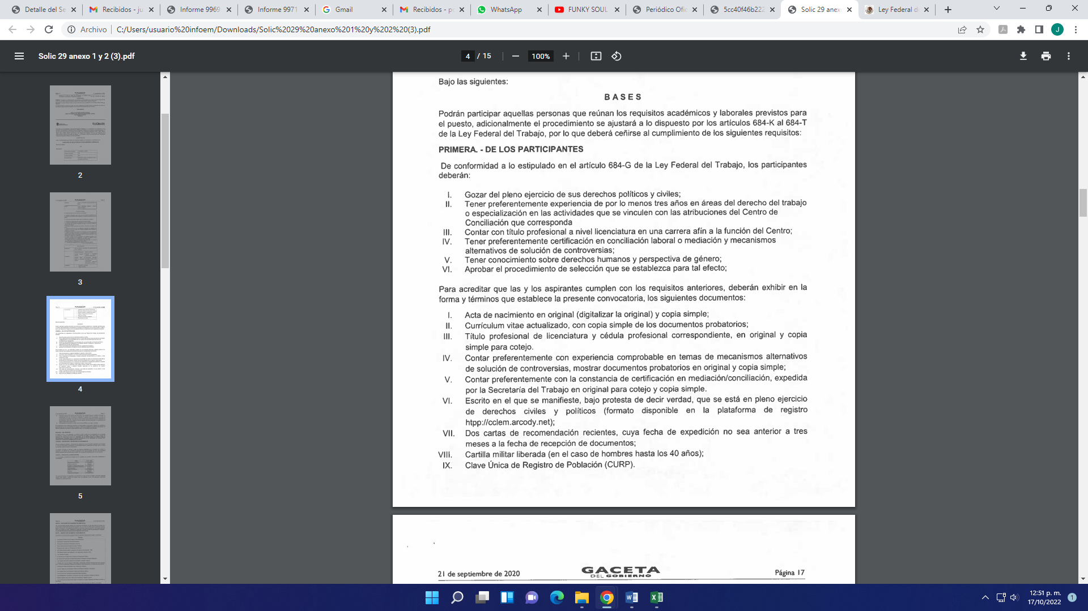
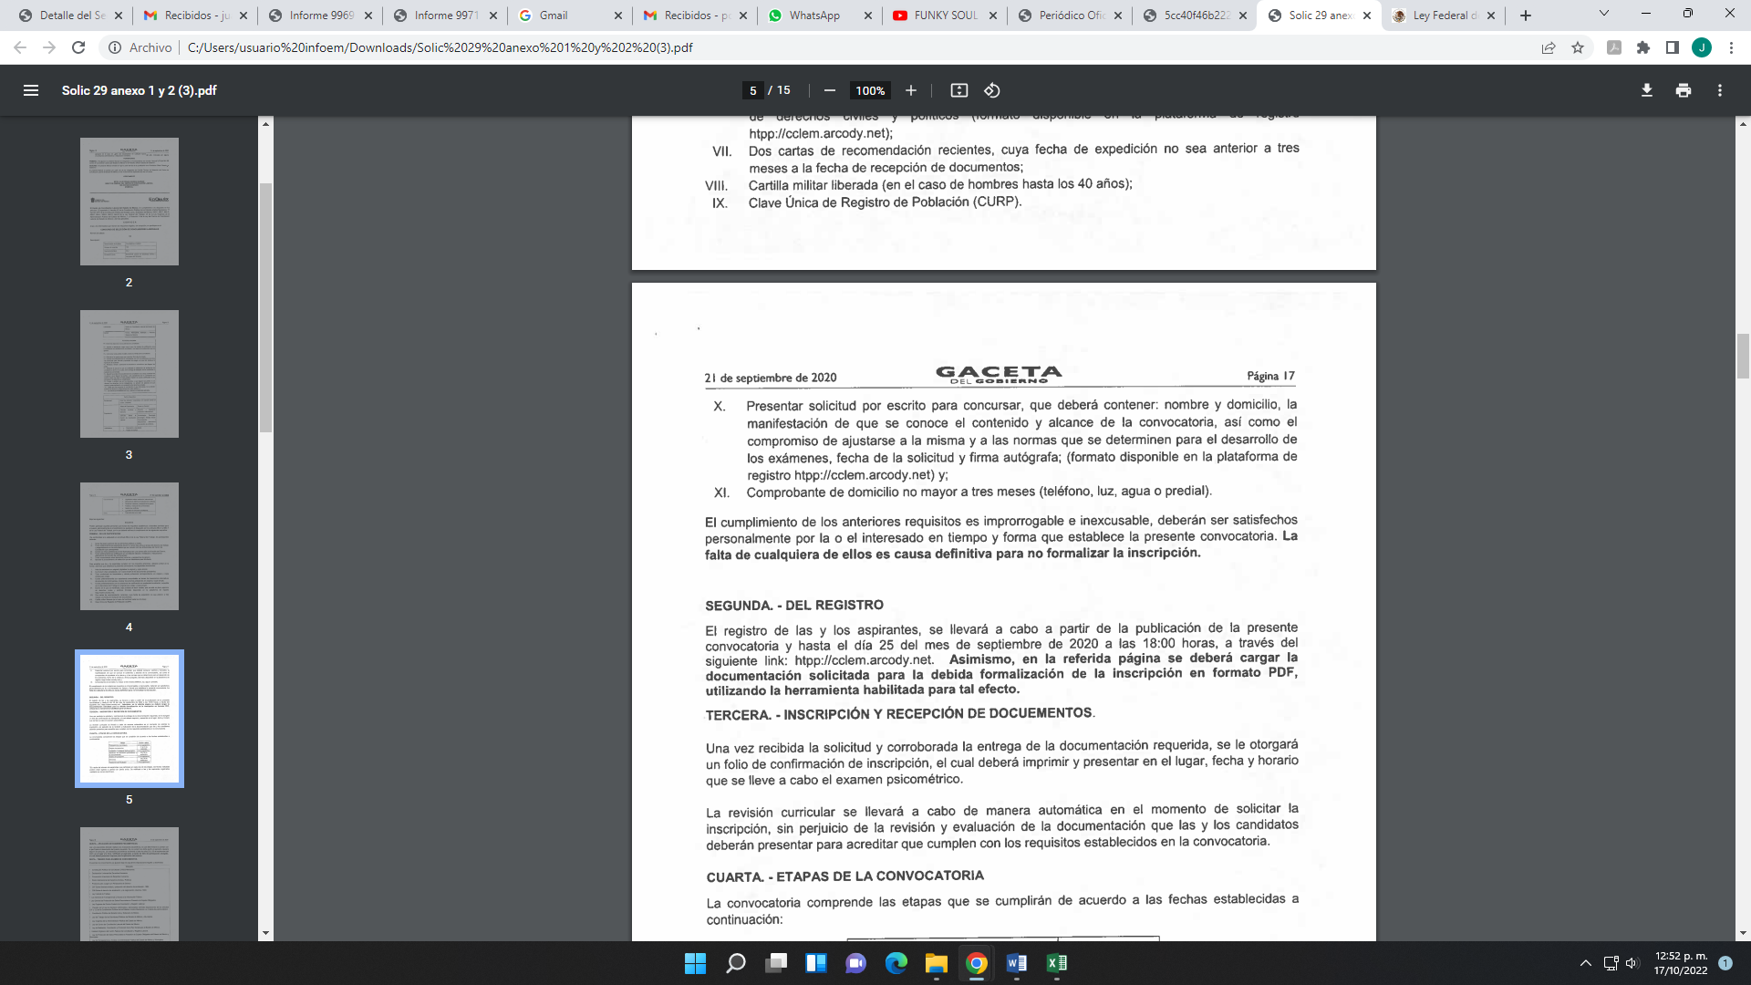

Sin que se advierta que dicha convocatoria, se haya emitido meramente para servidores públicos; por ello, se entiende que dicha convocatoria se emitió para el público en general, en donde participaron ciudadanos o particulares.

Aclarado lo anterior, regresando a la solicitud del particular, de un análisis de la misma se advierte que esta quiere conocer el folio asignado a las once personas descritas en su solicitud de acceso a la información pública; ante ello, el SUJETO OBLIGADO, le entregó únicamente los folios que se registraron de todos los aspirantes que quedaron inscritos, sin precisar el nombre, como se advierte en la siguiente imagen que se inserta a continuación de manera de ejemplo:

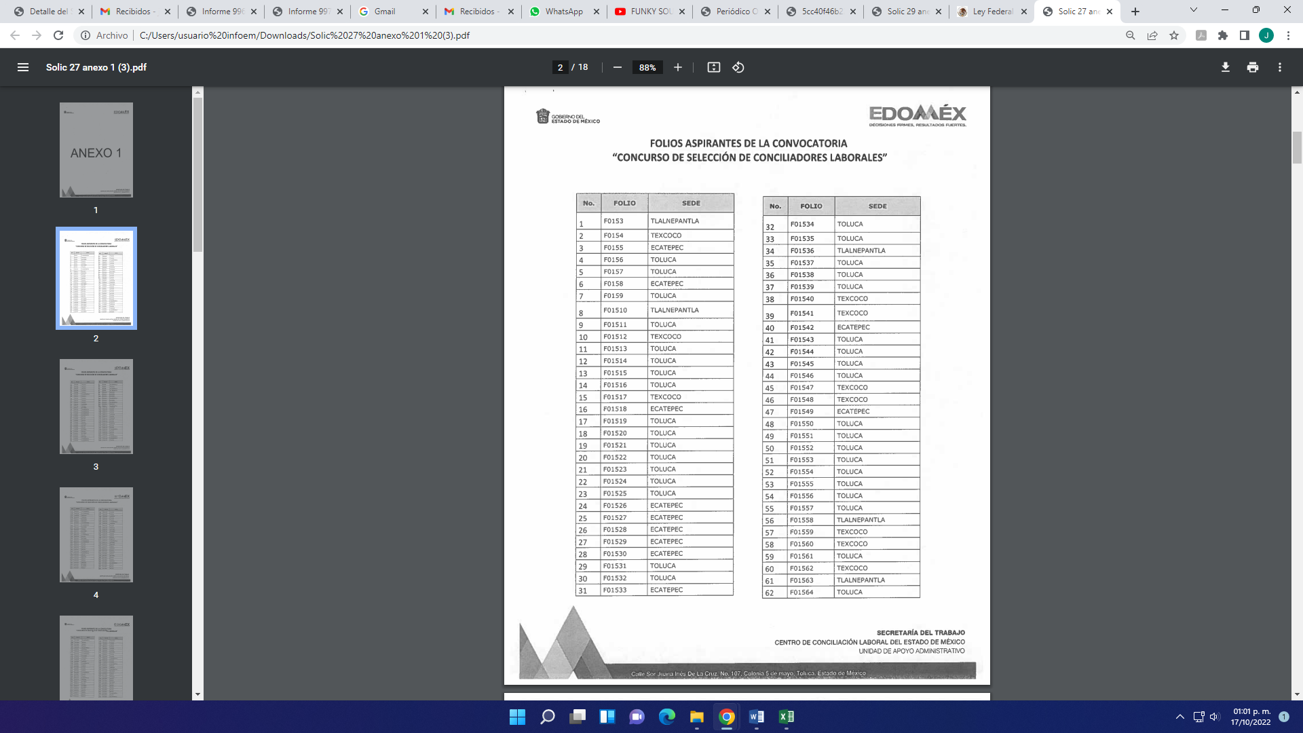

Lo que daría, que efectivamente el SUJETO OBLIGADO incumplió con lo solicitado por el particular, ya que debe tener dentro de sus archivos, todos los nombre de los aspirantes para conciliador laboral, al ser el encargado del proceso de registro, selección, evaluación y entrevista de los aspirantes a conciliador laboral.

Sin embargo, se considera por parte de este Organismo Garante, que el nombre de los aspirantes o participantes que no ganaron el concurso de selección de conciliadores laborales, realizado por el SUJETO OBLIGADO, en el mes de septiembre del año 2022, es información confidencial al configurarse la fracción I del artículo 143 y 148 de la Ley de Transparencia y Acceso a la Información Pública del Estado de México y Municipios, que señalan:

“Artículo 143. Para los efectos de esta Ley se considera información confidencial, la clasificada como tal, de manera permanente, por su naturaleza, cuando:
I. Se refiera a la información privada y los datos personales concernientes a una persona física o jurídico colectiva identificada o identificable
…
La información confidencial no estará sujeta a temporalidad alguna y sólo podrán tener acceso a ella los titulares de la misma, sus representantes y los Servidores Públicos facultados para ello.
No se considerará confidencial la información que se encuentre en los registros públicos o en fuentes de acceso público, ni tampoco la que sea considerada por la presente ley como información pública.
…
Artículo 148. No se requerirá el consentimiento del titular de la información confidencial cuando:
I. La información se encuentre en registros públicos o fuentes de acceso público;
II. Por ley tenga el carácter de pública;
III. Exista una orden judicial;
IV. Por razones de seguridad nacional y salubridad general, o para proteger los derechos de terceros, se requiera su publicación, o
V. Cuando se transmita entre sujetos obligados y entre éstos y los sujetos de derecho internacional, en términos de los tratados y los acuerdos interinstitucionales, siempre y cuando la información se utilice para el ejercicio de facultades propias de los mismos…” (Sic)

De los que señalan que la información privada de la que se desprendan datos personales concernientes a una persona que la haga identificada o identificable, no estará sujeta a temporalidad alguna y sólo podrán tener acceso a ella los titulares de la misma, sus representantes y los servidores públicos facultados para ello.

Asimismo, para que los sujetos obligados puedan permitir el acceso a información confidencial, requieren obtener el consentimiento de los particulares titulares de la información, excepto cuando i) la información se encuentre en registros públicos o fuentes de acceso público, ii) por ley tenga el carácter de pública, iii) exista una orden judicial, iv) por razones de seguridad nacional y salubridad general o v) para proteger los derechos de terceros o cuando se transmita entre sujetos obligados en términos de los tratados y los acuerdos interinstitucionales.

Cabe mencionar que en la fracción II del artículo 6 de la Constitución Política de los Estados Unidos Mexicanos se prevé que la información que se refiere a la vida privada y los datos personales, será protegida en los términos y con las excepciones que fijen las leyes.
Además, el segundo párrafo del artículo 16 de la Carta Magna dispone que toda persona tiene derecho a la protección de sus datos personales, al acceso, rectificación y cancelación de los mismos; así como, a manifestar su oposición, en los términos que fije la ley, la cual establecerá los supuestos de excepción a los principios que rijan el tratamiento de datos, por razones de seguridad nacional, disposiciones de orden público, seguridad y salud públicas o para proteger los derechos de terceros.
Por su parte, en el Trigésimo octavo de los Lineamientos generales en materia de clasificación y desclasificación de la información, así como para la elaboración de versiones públicas, se dispone lo siguiente:

“Trigésimo octavo. Se considera información confidencial:
I. Los datos personales en los términos de la norma aplicable;
II. La que se entregue con tal carácter por los particulares a los sujetos obligados, siempre y cuando tengan el derecho de entregar con dicho carácter la información, de conformidad con lo dispuesto en las leyes o en los Tratados Internacionales de los que el Estado mexicano sea parte, y
…
La información confidencial no estará sujeta a temporalidad alguna y sólo podrán tener acceso a ella los titulares de la misma, sus representantes y los servidores públicos facultados para ello.
…
Cuadragésimo Octavo. Los documentos y expedientes clasificados como confidenciales sólo podrán ser comunicados a terceros siempre y cuando exista disposición legal expresa que lo justifique o cuando se cuente con el consentimiento del titular.” (Sic)

En términos de lo transcrito, la documentación y aquellos datos que se consideren confidenciales conforme a lo dispuesto en la Ley Federal de Transparencia y Acceso a la Información Pública, serán una limitante del derecho de acceso a la información, siempre y cuando: Se trate de datos personales, esto es: información concerniente a una persona física y que ésta sea identificada o identificable y para la difusión de los datos, se requiera el consentimiento del titular.

Así, los documentos y expedientes clasificados como confidenciales sólo podrán ser comunicados a terceros siempre y cuando exista disposición legal expresa que lo justifique o cuando se cuente con el consentimiento del titular.

Señalado lo anterior, resulta pertinente aclarar que la protección a la confidencialidad de los datos personales establecida en la Ley de Transparencia y Acceso a la Información Pública del Estado de México y Municipios, es una garantía de cualquier persona.

Por su parte, en la Declaración Universal de los Derechos Humanos, se prevé lo siguiente:

“Artículo 12 Nadie será objeto de injerencias arbitrarias en su vida privada, su familia, su domicilio o su correspondencia, ni de ataques a su honra o a su reputación. Toda persona tiene derecho a la protección de la ley contra tales injerencias o ataques.” (Sic)

También, en la Convención Americana sobre los Derechos Humanos, se establece lo siguiente:

“Artículo 11. Protección de la Honra y de la Dignidad
2. Nadie puede ser objeto de injerencias arbitrarias o abusivas en su vida privada, en la de su familia, en su domicilio o en su correspondencia, ni de ataques ilegales a su honra o reputación.
3. Toda persona tiene derecho a la protección de la ley contra esas injerencias o esos ataques” (Sic)

Finalmente, en el Pacto Internacional de los Derechos Civiles y Políticos, se señala, lo siguiente:

“Artículo 17
1. Nadie será objeto de injerencias arbitrarias o ilegales en su vida privada, su familia, su domicilio o su correspondencia, ni de ataques ilegales a su honra y reputación.
2. Toda persona tiene derecho a la protección de la ley contra esas injerencias o esos ataques.” (Sic)

De los que se advierte que nadie será objeto de injerencias arbitrarias en su vida privada, su familia, su domicilio o su correspondencia y que toda persona tiene derecho a la protección de la ley contra tales injerencias o ataques.

Bajo esa óptica, se observa que existe normatividad tanto nacional como internacional que obliga al Estado mexicano a realizar un cuidado especial en la intimidad de las personas, convirtiéndolos en un derecho fundamental y en una premisa en su actuación.

Asimismo, la Suprema Corte de Justicia de la Nación ha reconocido como derechos fundamentales de las personas, el derecho a la intimidad y a la propia imagen, en las siguientes tesis:

“DERECHOS A LA INTIMIDAD, PROPIA IMAGEN, IDENTIDAD PERSONAL Y SEXUAL. CONSTITUYEN DERECHOS DE DEFENSA Y GARANTÍA ESENCIAL PARA LA CONDICIÓN HUMANA. Dentro de los derechos personalísimos se encuentran necesariamente comprendidos el derecho a la intimidad y a la propia imagen, así como a la identidad personal y sexual; entendiéndose por el primero, el derecho del individuo a no ser conocido por otros en ciertos aspectos de su vida y, por ende, el poder de decisión sobre la publicidad o información de datos relativos a su persona, familia, pensamientos o sentimientos; a la propia imagen, como aquel derecho de decidir, en forma libre, sobre la manera en que elige mostrarse frente a los demás; a la identidad personal, entendida como el derecho de todo individuo a ser uno mismo, en la propia conciencia y en la opinión de los demás, es decir, es la forma en que se ve a sí mismo y se proyecta en la sociedad, de acuerdo con sus caracteres físicos e internos y sus acciones, que lo individualizan ante la sociedad y permiten identificarlo; y que implica, por tanto, la identidad sexual, al ser la manera en que cada individuo se proyecta frente a sí y ante la sociedad desde su perspectiva sexual, no sólo en cuanto a sus preferencias sexuales sino, primordialmente, en cuanto a cómo se percibe él, con base en sus sentimientos y convicciones más profundos de pertenencia o no al sexo que legalmente le fue asignado al nacer y que, de acuerdo a ese ajuste personalísimo en el desarrollo de cada individuo, proyectará su vida en todos los ámbitos, privado y público, por lo que al ser la sexualidad un elemento esencial de la persona y de su psique, la autodeterminación sexual forma parte de ese ámbito propio y reservado de lo íntimo, la parte de la vida que se desea mantener fuera del alcance de terceros o del conocimiento público. Por consiguiente, al constituir derechos inherentes a la persona, fuera de la injerencia de los demás, se configuran como derechos de defensa y garantía esencial para la condición humana, ya que pueden reclamarse tanto en defensa de la intimidad violada o amenazada, como exigir del Estado que prevenga la existencia de eventuales intromisiones que los lesionen por lo que, si bien no son absolutos, sólo por ley podrá justificarse su intromisión, siempre que medie un interés superior.”

“DERECHO A LA VIDA PRIVADA. EL RESPETO A LA INTIMIDAD PERSONAL Y FAMILIAR NO ESTÁ LIMITADO A ASPECTOS DE LA VIDA PROPIA, SINO QUE SE EXTIENDE A LOS DE OTRAS PERSONAS CON QUIENES SE TIENE UNA VINCULACIÓN ESTRECHA. El artículo 4o. de la Constitución Política de los Estados Unidos Mexicanos reconoce el derecho a la protección a la familia. Asimismo, la Corte Interamericana de Derechos Humanos ha sostenido que la Convención Americana sobre Derechos Humanos contiene dos artículos que protegen la vida familiar de forma complementaria: el artículo 11, numeral 2, exige la protección estatal de los individuos frente a las acciones arbitrarias de las instituciones estatales que afectan la vida privada; y el artículo 17, que reconoce el papel central de la familia y la vida familiar en la existencia de una persona y en la sociedad en general. En ese sentido, el respeto a la intimidad personal y familiar no está limitado a aspectos de la vida propia, sino que se extiende a los de la vida privada de otras personas con quienes se tiene una vinculación estrecha.”

DERECHO A LA INTIMIDAD. SU OBJETO Y RELACIÓN CON EL DERECHO DE LA AUTODETERMINACIÓN DE LA INFORMACIÓN.
Los textos constitucionales y los tratados internacionales de derechos humanos recogen el derecho a la intimidad como una manifestación concreta de la separación entre el ámbito privado y el público. Así, el derecho a la intimidad se asocia con la existencia de un ámbito privado que se encuentra reservado frente a la acción y conocimiento de los demás y tiene por objeto garantizar al individuo un ámbito reservado de su vida frente a la acción y conocimiento de terceros, ya sea simples particulares o bien los Poderes del Estado; tal derecho atribuye a su titular el poder de resguardar ese ámbito reservado por el individuo para sí y su familia; asimismo garantiza el derecho a poseer la intimidad a efecto de disponer del control sobre la publicidad de la información tanto de la persona como de su familia; lo que se traduce en el derecho de la autodeterminación de la información que supone la posibilidad de elegir qué información de la esfera privada de la persona puede ser conocida o cuál debe permanecer en secreto, así como designar quién y bajo qué condiciones puede utilizar esa información. En este contexto, el derecho a la intimidad impone a los poderes públicos, como a los particulares, diversas obligaciones, a saber: no difundir información de carácter personal entre los que se encuentran los datos personales, confidenciales, el secreto bancario e industrial y en general en no entrometerse en la vida privada de las personas; asimismo, el Estado a través de sus órganos debe adoptar todas las medidas tendentes a hacer efectiva la protección de este derecho.
TERCER TRIBUNAL COLEGIADO EN MATERIA CIVIL DEL PRIMER CIRCUITO. Amparo en revisión 73/2008. 6 de mayo de 2008. Mayoría de votos. Disidente: Neófito López Ramos. Ponente: Víctor Francisco Mota Cienfuegos. Secretario: Erick Fernando Cano Figueroa.” (Sic)

Esto es, es derecho de todo individuo a no ser conocido por otros en ciertos aspectos de su vida y, por ende, el poder de decisión sobre la publicidad o información de datos relativos a su persona, derecho a la intimidad, de igual forma el derecho a la intimidad atribuye a su titular el poder resguardar ese ámbito reservado por el individuo para sí y su familia, por lo que Estado a través de sus órganos debe adoptar todas las medidas tendentes a hacer efectiva la protección de este derecho.

Así las cosas, al momento de identificar plenamente a los participantes o aspirantes a conciliadores laborales, que no resultaron ganadores, la información requerida obtiene una naturaleza personalísima, ya que la información peticionada se incluye en el concepto de la intimidad de las partes, que podría afectar a sus titulares, puesto que podría generar una percepción negativa de ellos, dentro y fuera de su entorno personal, situación por la cual no procedería la entrega de una versión pública, al tratarse de información relacionada con la vida privada de las personas.

Así pues, una vez establecida la naturaleza de la información requerida por el particular en su solicitud de acceso a la información pública, se deberá clasificar como confidencial el nombre de los participantes o aspirantes a conciliador laboral en el proceso de selección realizado en el mes de septiembre del año 2022, que no resultaron ganadores, lo anterior en términos de lo dispuesto en la fracción I del artículo 143 de la Ley de Transparencia y Acceso a la Información Pública del Estado de México y Municipios, alusivo.

Por todo lo anterior expuesto, incide en ordenar al Centro de Conciliación Laboral del Estado de México para que a través de su Comité de Transparencia clasifique como confidencial el nombre de las y los participantes o aspirantes a conciliadores laborales que no resultaron ganadores, en el concurso de selección de conciliadores laborales del mes de septiembre del año 2020, en términos de lo dispuesto en la fracción I, del artículo 143 de la Ley de Transparencia y Acceso a la Información Pública del Estado de México y Municipios.

Finalmente, para el acta que se ordena el Comité de Transparencia del SUJETO OBLIGADO deberá tomar en cuenta lo que disponen los artículos 49 fracción VIII, 53, fracción X y 59, fracción V, de la Ley en consulta, cuyo sentido literal es el siguiente:

“Artículo 49. Los Comités de Transparencia tendrán las siguientes atribuciones:
VIII. Aprobar, modificar o revocar la clasificación de la información…”
“Artículo 53. Las Unidades de Transparencia tendrán las siguientes funciones:
X. Presentar ante el Comité, el proyecto de clasificación de información…”
“Artículo 59. Los servidores públicos habilitados tendrán las funciones siguientes:
V. Integrar y presentar al responsable de la Unidad de Transparencia la propuesta de clasificación de información, la cual tendrá los fundamentos y argumentos en que se basa dicha propuesta…” (Sic)

Denotándose de dichos elementos normativos que el determinar la clasificación de la información es un trabajo en conjunto tanto de los Servidores Públicos Habilitados, de las Unidades de Transparencia y del Comité de Transparencia del Sujeto Obligado, teniendo el deber los primeros de ellos de presentar ante la Unidad de Transparencia la propuesta de la clasificación de la información, para que luego ésta presente ante al Comité de Transparencia de así resultar procedente el proyecto de clasificación de la información y finalmente sea éste último quien apruebe, modifique o revoque la clasificación de la información solicitada.

Para lo cual, a su vez en el caso de información de carácter confidencial, se debe atender a lo que señala el artículo 149 de la Ley de Transparencia Local vigente, que se lee como sigue:

“Artículo 149. El acuerdo que clasifique la información como confidencial deberá contener un razonamiento lógico en el que demuestre que la información se encuentra en alguna o algunas de las hipótesis previstas en la presente Ley.”

Es decir, el SUJETO OBLIGADO a través de su Comité de Transparencia, deberá elaborar acuerdo que contenga un razonamiento lógico con el que se demuestre que la información, encuadra en alguna de las hipótesis que contempla la Ley de la Materia en su artículo 143; ya que, de lo contrario, se crearía la incertidumbre jurídica; en otras palabras, si no se exponen de manera puntual las razones de la clasificación se estaría violentando el derecho de acceso a la información de la parte solicitante.

Al respecto, el máximo tribunal del país ha establecido jurisprudencia respecto a qué debe entenderse por fundamentación y motivación, en los siguientes términos:

“FUNDAMENTACION Y MOTIVACION. La debida fundamentación y motivación legal, deben entenderse, por lo primero, la cita del precepto legal aplicable al caso, y por lo segundo, las razones, motivos o circunstancias especiales que llevaron a la autoridad a concluir que el caso particular encuadra en el supuesto previsto por la norma legal invocada como fundamento.” (Sic)

Así, en un acto de autoridad se surte la debida fundamentación cuando se cita el precepto legal aplicable al caso concreto y la debida motivación cuando se expresan las razones, motivos o circunstancias que tomó en cuenta la autoridad para adecuar el hecho a los fundamentos de derecho.

Asimismo, a través de diversa jurisprudencia dictada por el Poder Judicial de la Federación se sostiene que la finalidad de la fundamentación o motivación es la de explicar, justificar, posibilitar la defensa y comunicar la decisión de la autoridad:

“FUNDAMENTACIÓN Y MOTIVACIÓN. EL ASPECTO FORMAL DE LA GARANTÍA Y SU FINALIDAD SE TRADUCEN EN EXPLICAR, JUSTIFICAR, POSIBILITAR LA DEFENSA Y COMUNICAR LA DECISIÓN. El contenido formal de la garantía de legalidad prevista en el artículo 16 constitucional relativa a la fundamentación y motivación tiene como propósito primordial y ratio que el justiciable conozca el "para qué" de la conducta de la autoridad, lo que se traduce en darle a conocer en detalle y de manera completa la esencia de todas las circunstancias y condiciones que determinaron el acto de voluntad, de manera que sea evidente y muy claro para el afectado poder cuestionar y controvertir el mérito de la decisión, permitiéndole una real y auténtica defensa. Por tanto, no basta que el acto de autoridad apenas observe una motivación pro forma pero de una manera incongruente, insuficiente o imprecisa, que impida la finalidad del conocimiento, comprobación y defensa pertinente, ni es válido exigirle una amplitud o abundancia superflua, pues es suficiente la expresión de lo estrictamente necesario para explicar, justificar y posibilitar la defensa, así como para comunicar la decisión a efecto de que se considere debidamente fundado y motivado, exponiendo los hechos relevantes para decidir, citando la norma habilitante y un argumento mínimo pero suficiente para acreditar el razonamiento del que se deduzca la relación de pertenencia lógica de los hechos al derecho invocado, que es la subsunción.”(Sic)

De ahí que, la fundamentación y motivación implica que, en el acto de autoridad, además de contenerse los supuestos jurídicos aplicables se expliquen claramente, por qué, a través de la utilización de la norma se emitió el acto. De este modo, la persona que se siente afectada pueda impugnar la decisión, permitiéndole una real y auténtica defensa.

Respecto de la solicitud 00029/CCLEM/IP/2022 y que dio origen al recurso de revisión 09971/INFOEM/IP/RR/2022:

De un análisis de la solicitud de acceso a la información, la particular solicitó en un primer plano, el comunicado mediante el cual se publicaron los resultados de la convocatoria “concurso de selección de conciliadores laborales”; ahora bien, de un análisis a la misma convocatoria, alusiva, se advierte en la base decima cuarta, lo siguiente:

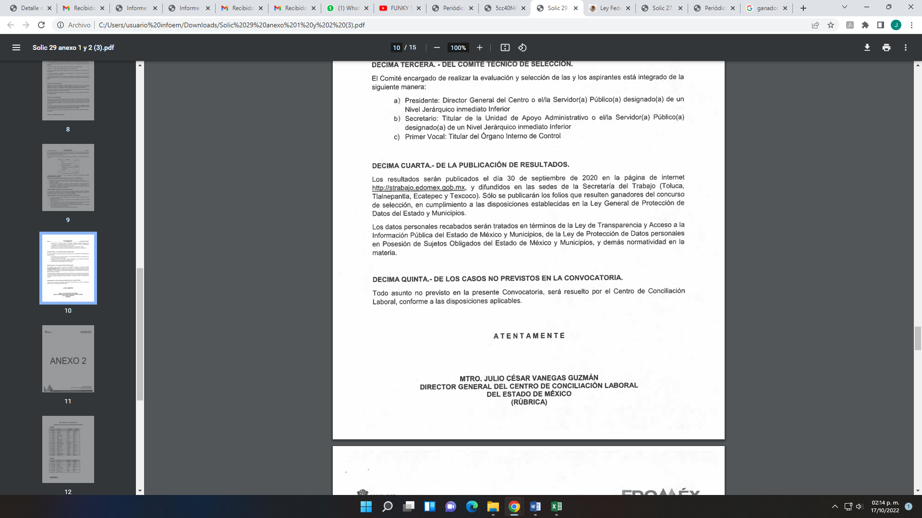

En donde se advierte una disposición expresa, que señala que se harán públicos los folios de los que resulten ganadores del concurso de selección de los conciliadores laborales, lo que fue entregado por el SUJETO OBLIGADO, en su respuesta como ase advierte a continuación en la siguiente imagen:
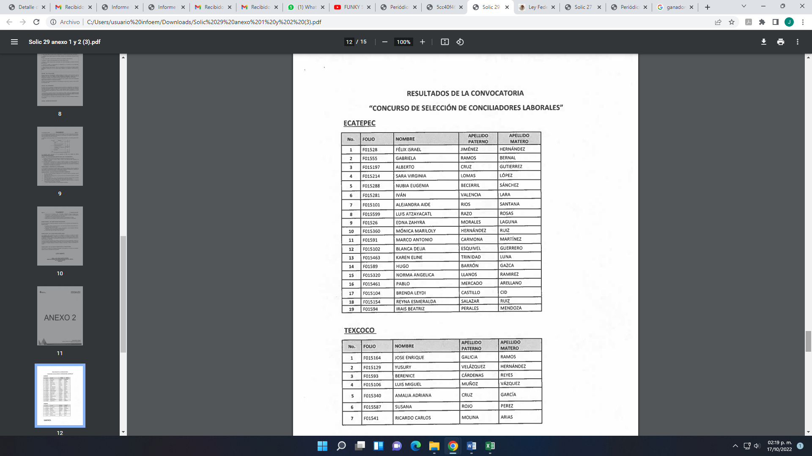
Colmando con ello el derecho de acceso a la información pública de la particular, además, máxime que este Organismo Garante estima conveniente señalar que no está facultado para manifestarse sobre la veracidad de la información proporcionada, ya que no existe precepto legal alguno en la Ley de la Materia que permita, vía recurso de revisión, se pronuncie al respecto. Por analogía, sirve de apoyo a lo anterior el Criterio 31-10 emitido por el entonces Instituto Federal de Accesos a la Información y Protección de Datos, que a la letra establece lo siguiente:

“El Instituto Federal de Acceso a la Información y Protección de Datos no cuenta con facultades para pronunciarse respecto de la veracidad de los documentos proporcionados por los sujetos obligados. El Instituto Federal de Acceso a la Información y Protección de Datos es un órgano de la Administración Pública Federal con autonomía operativa, presupuestaria y de decisión, encargado de promover y difundir el ejercicio del derecho de acceso a la información; resolver sobre la negativa de las solicitudes de acceso a la información; y proteger los datos personales en poder de las dependencias y entidades. Sin embargo, no está facultado para pronunciarse sobre la veracidad de la información proporcionada por las autoridades en respuesta a las solicitudes de información que les presentan los particulares, en virtud de que en los artículos 49 y 50 de la Ley Federal de Transparencia y Acceso a la Información Pública Gubernamental no se prevé una causal que permita al Instituto Federal de Acceso a la Información y Protección de Datos conocer, vía recurso revisión, al respecto.”(Sic)

De lo anterior, este Órgano Resolutor en aras de tutelar el derecho de acceso a la información de los particulares, tiene la obligación de apegarse en todo momento a lo que dispone la Ley de Transparencia y Acceso a la Información Pública del Estado de México y Municipios garantizando los principios de imparcialidad y legalidad en el procedimiento de impugnación y resolución del recurso planteado.

En segundo plano, sobre el requerimiento del particular en donde señala “en donde se hayan publicado que fueron seleccionados los folios de referencia (como folios aceptados), asignados a los aspirantes a conciliadores laborales…”, de los descritos en su solicitud de acceso a la información pública, el SUJETO OBLIGADO, entregó el documento en donde consta los ganadores del concurso de selección a conciliadores laborales, dando por satisfecho el derecho de acceso a la información pública de la solicitante, en términos de lo señalado por el segundo párrafo del artículo 12 de la Ley de la Materia, señala:

“Artículo 12. Quienes generen, recopilen, administren, manejen, procesen, archiven o conserven información pública serán responsables de la misma en los términos de las disposiciones jurídicas aplicables. Los sujetos obligados sólo proporcionarán la información pública que se les requiera y que obre en sus archivos y en el estado en que ésta se encuentre.

La obligación de proporcionar información no comprende el procesamiento de la misma, ni el presentarla conforme al interés del solicitante; no estarán obligados a generarla, resumirla, efectuar cálculos o practicar investigaciones” (Sic)

Por cuanto hace a los nombres de los aspirantes o participantes en el concurso de selección de conciliadores laborales, que resultaron no ganadores, deberá estarse a lo determinado en el recurso de revisión anterior, es decir en el recurso de revisión número 09969/INFOEM/IP/RR/2022.

En cuanto a los motivos de inconformidad de la RECURRENTE en donde señaló: “…Derivado de lo expuesto anteriormente solicito se condene al sujeto obligado a proporcionar la información que omitió proporcionar al responder mi solicitud de información o en su caso a emitir un acuerdo en que se declare la inexistencia de los folios asignados” (Sic)
“ya que como podrá observar este instituto al revisar el listado de folios ganadores con los nombres del listado de servidores públicos solicitados por la suscrita no corresponde a ninguno de ellos o no tiene número de folio asignado o no concursaron en dicha convocatorio, motivo por el cual debía emitir un acuerdo de inexistencia de la información y no proporcionar una información que no le fue requerida, ya que tan malo es no proporcionar la información como proporcionar una que no le fue solicitada” (Sic)

Es necesario, a traer el criterio de interpretación en el orden administrativo número 0004-11 emitido por este Instituto, cuyo contenido literal se señala enseguida:
“CRITERIO 0004-11
INEXISTENCIA. DECLARATORIA DE LA. ALCANCES Y PROCEDIMIENTOS. De la interpretación de los artículos 29 y 30, fracción VIII, de la Ley de Transparencia y Acceso a la Información Pública del Estado de México y Municipios, se concluye que cuando el Titular de la Unidad de Información no localice la documentación solicitada, a pesar de haber sido generada, poseída o administrada por el Sujeto Obligado, turnará la solicitud al Comité de Información el cual es el único competente para conocer y deliberar mediante resolución el dictamen de declaratoria de inexistencia, la cual tiene como propósito que el particular tenga la certeza jurídica de que el Sujeto Obligado realizó una búsqueda exhaustiva y minuciosa de la información en los archivos a cargo. En consecuencia, es deber del Comité de Información instruir una búsqueda exhaustiva a todas y cada una de las áreas que integran orgánica o funcionalmente al Sujeto Obligado, para localizar los documentos que contengan la información materia de una solicitud, así como la de supervisar que esa búsqueda se lleve a cabo en todas y cada una de las áreas mencionadas. Dicha búsqueda exhaustiva implicará que el Comité acuerde las medidas pertinentes para la debida localización de la información requerida dentro de la estructura del Sujeto Obligado y, en general, el de adoptar cualquier otra previsión que considere conducente para tales efectos y velar por la certeza en el derecho de acceso a la información.
Bajo el entendido de que dicha búsqueda exhaustiva permitirá dos determinaciones:
1ª) Que se localice la documentación que contenga la información solicitada y de ser así la información pueda entregarse al solicitante en la forma en que se encuentra disponible, o
2ª) Que no se haya encontrado documento alguno que contenga la información requerida, por lo que agotadas las medidas necesarias de búsqueda de la información y de no encontrarla, el Comité de Información deba emitir el dictamen de declaratoria de inexistencia y notificarlo al interesado.
Aunado a lo anterior, en el dictamen de declaratoria de inexistencia el Comité de Información deberá motivar o precisar las razones por las que se buscó la información, las áreas en las que se instruyó la búsqueda, las respuestas otorgadas por los Servidores Públicos Habilitados y en general, todas aquéllas circunstancias que se tomaron en cuenta para llegar a determinar que la información requerida no obra en los archivos a cargo.”(Sic)

Así, debe señalarse que de acuerdo al criterio de interpretación en el orden administrativo emitido por este Instituto número 0003-11, la inexistencia de la información en el derecho de acceso a la información pública conlleva como supuestos: la existencia previa de la documentación y la falta posterior de la misma en los archivos del SUJETO OBLIGADO, en otras palabras la información se generó, administró o poseyó en el marco de sus atribuciones pero no la conserva por distintas razones como pudieran ser, destrucción o desaparición física, sustracción ilícita, baja documental o cualquier otra; o el segundo de los supuestos sería que el SUJETO OBLIGADO debió de haber generado, administrado o poseído la información pero en incumplimiento a la norma no lo llevo a cabo. Tal como se lee del criterio que para mayor referencia se transcribe a continuación:

“INEXISTENCIA, CONCEPTO DE, EN MATERIA DE TRANSPARENCIA. La interpretación sistemática de los artículos 29 y 30, fracción VIII, de la Ley de Transparencia y Acceso a la Información Pública del Estado de México y Municipios, permite concluir que la inexistencia de la información en el derecho de acceso a la información pública conlleva necesariamente a los siguientes supuestos:
a) La existencia previa de la documentación y la falta posterior de la misma en los archivos del Sujeto Obligado, esto es, la información se generó, poseyó o administró —cuestión de hecho— en el marco de las atribuciones conferidas al Sujeto Obligado, pero no la conserva por diversas razones (destrucción física, desaparición física, sustracción ilícita, baja documental, etcétera).
b) En los casos en que por las atribuciones conferidas al Sujeto Obligado éste debió generar, administrar o poseer la información, pero en incumplimiento a la normatividad respectiva no llevó a cabo ninguna de esas acciones.
En ambos casos, el Sujeto Obligado deberá hacer del conocimiento del solicitante las razones que explican la inexistencia, mediante el dictamen debidamente fundado y motivado emitido por el Comité de Información y con las formalidades legales exigidas por la Ley de Transparencia.”(Sic)

Sin embargo, en el presente caso en particular la inexistencia de la información de la información requerida por el particular, no es aplicable, en razón, que de la respuesta proporcionada por el SUJETO OBLIGADO, entregó la documentación solicitada por el particular; máxime, que el particular no acreditó o adjunto documento alguno, que atestigüe la existencia de que las personas descritas en sus solicitudes de información participaron o fueron aspirantes en el concurso de selección para conciliador laboral en el proceso celebrado en el mes de septiembre del año 2022.
Finalmente, sobre los motivos de inconformidad de la RECURRENTE, en donde señaló “…en que señale que por corruptelas, nepotismo, amiguismo, o cualquier situación similar, los folios de dichos participantes no existen y no concursaron en dicha convocatoria, ya que al ser amigos, primos, ahijados o similares, se les dio las plazas de conciliadores laborales sin haberlas concursado, y que por ese motivo no tiene folio ni contaron con folio asignado para dicha convocatoria…” (Sic), son manifestaciones que no pueden ser atendidas a través del derecho de acceso a la información pública.

Así, con fundamento en lo prescrito en los artículos 5 párrafos trigésimo, trigésimo primero y trigésimo segundo de la Constitución Política del Estado Libre y Soberano de México; 2, fracción II; 29, 36 fracciones I y II; 176, 178, 181, 185 y 186 fracción II de la Ley de Transparencia y Acceso a la Información Pública del Estado de México y Municipios, este Pleno:
- R E S U E L V E:
Primero. Resulta infundado el motivo de inconformidad aducido por la RECURRENTE en el recurso de revisión 09971/INFOEM/IP/RR/2022; por lo que, en términos de los argumentos señalados en el Considerando Cuarto se CONFIRMA la respuesta emitida por el SUJETO OBLIGADO.
Segundo. Resultan parcialmente fundados los motivos de inconformidad hechos valer por la RECURRENTE en el Recurso de Revisión 09969/INFOEM/IP/RR/2022; por lo que, en términos del considerando Cuarto de esta resolución, se MODIFICA la respuesta emitida por el SUJETO OBLIGADO.
Tercero. Se ORDENA al SUJETO OBLIGADO a que, en términos del Considerando Cuarto, haga entrega vía SAIMEX, de lo siguiente:
- El acuerdo de clasificación emitido por el Comité de Transparencia, en donde de manera fundada y motivada, confirme la clasificación como confidencial, en términos del artículo 143, fracción I, de la Ley de Transparencia y Acceso a la Información Pública del Estado de México y Municipios, del nombre de las y los participantes o aspirantes a conciliadores laborales que no resultaron ganadores, en el concurso de selección de conciliadores laborales del mes de septiembre del año 2020.
Cuarto. Notifíquese vía SAIMEX, al Responsable de la Unidad de Transparencia del Sujeto Obligado la presente resolución, para que conforme al artículo 186, último párrafo y 189, párrafo segundo de la Ley de Transparencia y Acceso a la Información Pública del Estado de México y Municipios dé cumplimiento a lo ordenado dentro del plazo de diez días hábiles, debiendo informar a este Instituto en un plazo de tres días hábiles siguientes sobre el cumplimiento dado.

Quinto. Notifíquese vía SAIMEX a la parte RECURRENTE, la presente resolución, así como, que de conformidad con lo establecido en el artículo 196 de la Ley de Transparencia y Acceso a la Información Pública del Estado de México y Municipios, y con lo establecido en los artículos 159 y 160 de la Ley General de Transparencia y Acceso a la Información Pública, podrá impugnarla vía recurso de inconformidad ante el Instituto Nacional de Transparencia, Acceso a la Información y Protección de Datos Personales, o bien, vía Juicio de Amparo en los términos de las leyes aplicables.
Sexto. De conformidad con el artículo 198 de la Ley de Transparencia y Acceso a la Información Pública del Estado de México y Municipios, de considerarlo procedente, el SUJETO OBLIGADO de manera fundada y motivada, podrá solicitar una ampliación de plazo para el cumplimiento de la presente resolución.
ASÍ LO RESUELVE, POR UNANIMIDAD DE VOTOS, EL PLENO DEL INSTITUTO DE TRANSPARENCIA, ACCESO A LA INFORMACIÓN PÚBLICA Y PROTECCIÓN DE DATOS PERSONALES DEL ESTADO DE MÉXICO Y MUNICIPIOS, CONFORMADO POR LOS COMISIONADOS JOSÉ MARTÍNEZ VILCHIS, MARÍA DEL ROSARIO MEJÍA AYALA, SHARON CRISTINA MORALES MARTÍNEZ, LUIS GUSTAVO PARRA NORIEGA Y GUADALUPE RAMÍREZ PEÑA; EN LA TRIGÉSIMA NOVENA SESIÓN ORDINARIA CELEBRADA EL CUATRO DE NOVIEMBRE DEL DOS MIL VEINTIDÓS, ANTE EL SECRETARIO TÉCNICO DEL PLENO ALEXIS TAPIA RAMÍREZ.

México se adhirió a dicha convención el 3 de febrero de 1981.
México se adhirió a dicho pacto el 24 de marzo de 1981

